 | Carátula para entrega de prácticas
Facultad de Ingeniería |  | Laboratorio de docencia

Laboratorios de computación
salas A y B

Profesor: | Claudia Espino Rodriguez
Asignatura: | Fundamentos de programacion
Grupo: | 3
No de Práctica(s): | 1
Integrante(s): | Ramirez Prieto Alberto
Semestre: | 2018-2
Fecha de entrega: | 26/02/2018
Observaciones:

CALIFICACIÓN: __________

La computación como herramienta de trabajo del profesional de ingeniería

Objetivo: Descubrir y utilizar herramientas de software que se ofrecen en Internet que permitan realizar actividades y trabajos académicos de forma organizada y profesional a lo largo de la vida escolar, tales como manejo de repositorios de almacenamiento y buscadores con funciones avanzadas.

Actividades:
♣ Crear un repositorio de almacenamiento en línea
♣ Realizar búsquedas avanzadas de información especializada.

1.-qué significa la palabra gato:

-Utilizamos el comando Define: gato

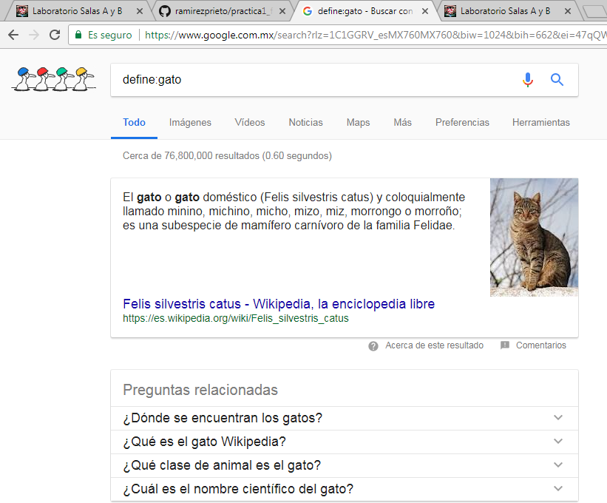

2.-Imágenes de gatos menos leones

En google: gatos –leones.

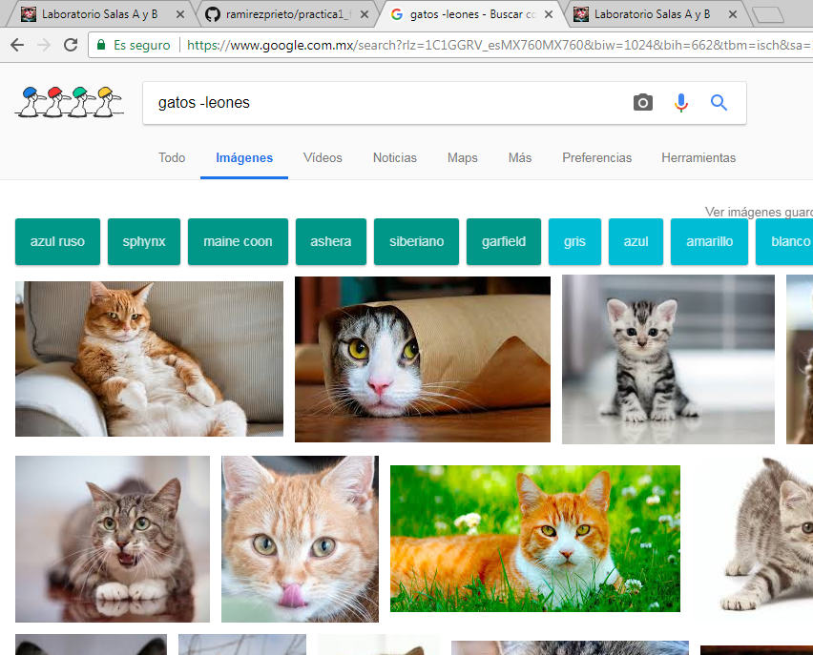

3.-Encontrar todas las páginas con información relacionado con FI
Utilizamos el comando: ~Fi

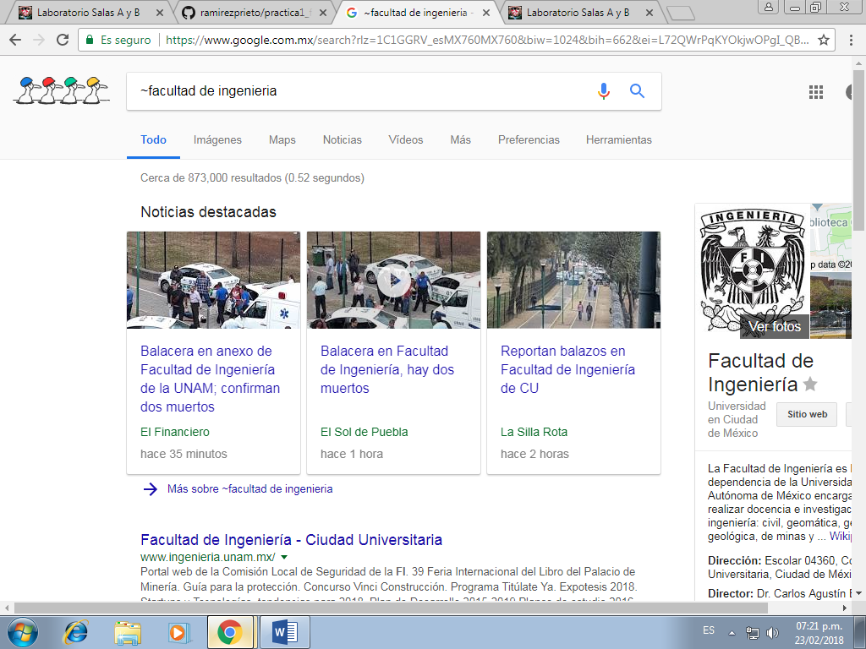

4.-Qué significa ingeniería y estudiante

Utilizamos define:…….

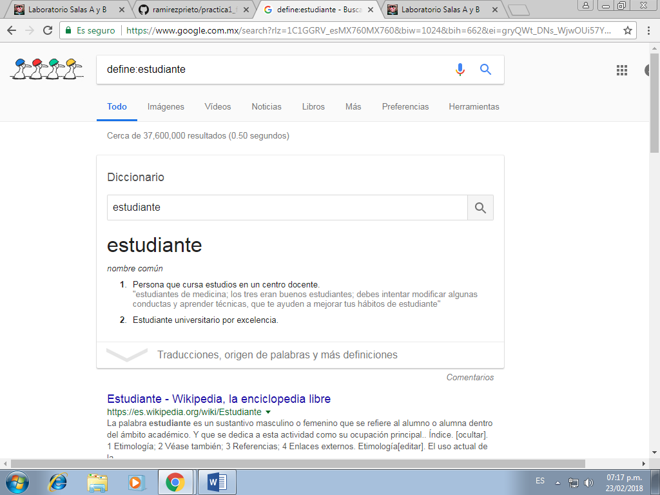
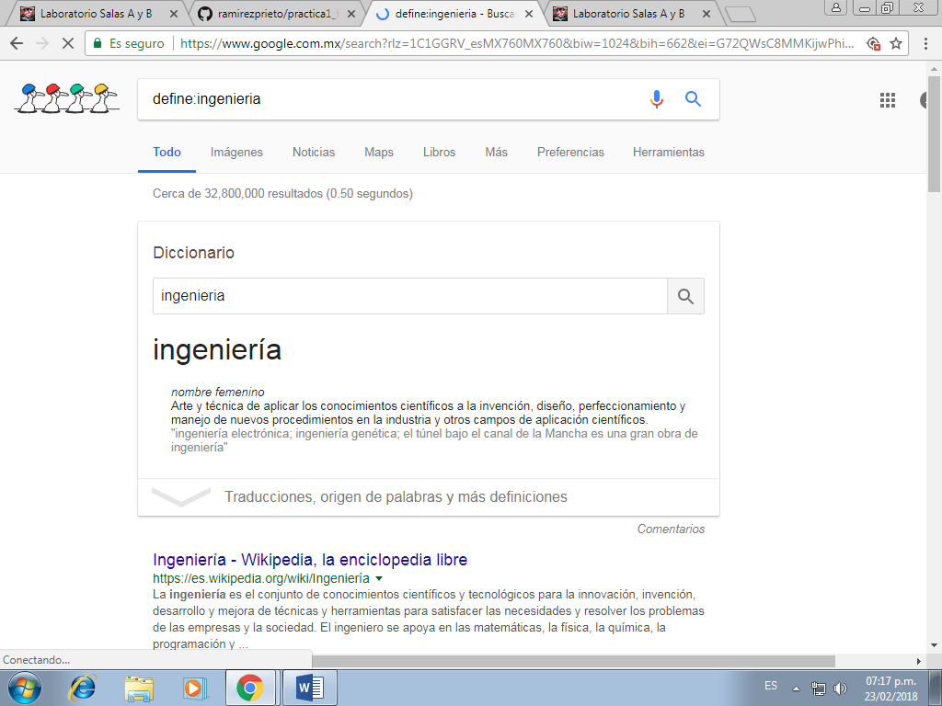

5.- Nombre de autor, número de obras y calcular cuántos años vivió “Cien años de soledad”

Comando “author” seguido con el nombre del libro que buscamos. Y la respuesta es Gabriel García Márquez

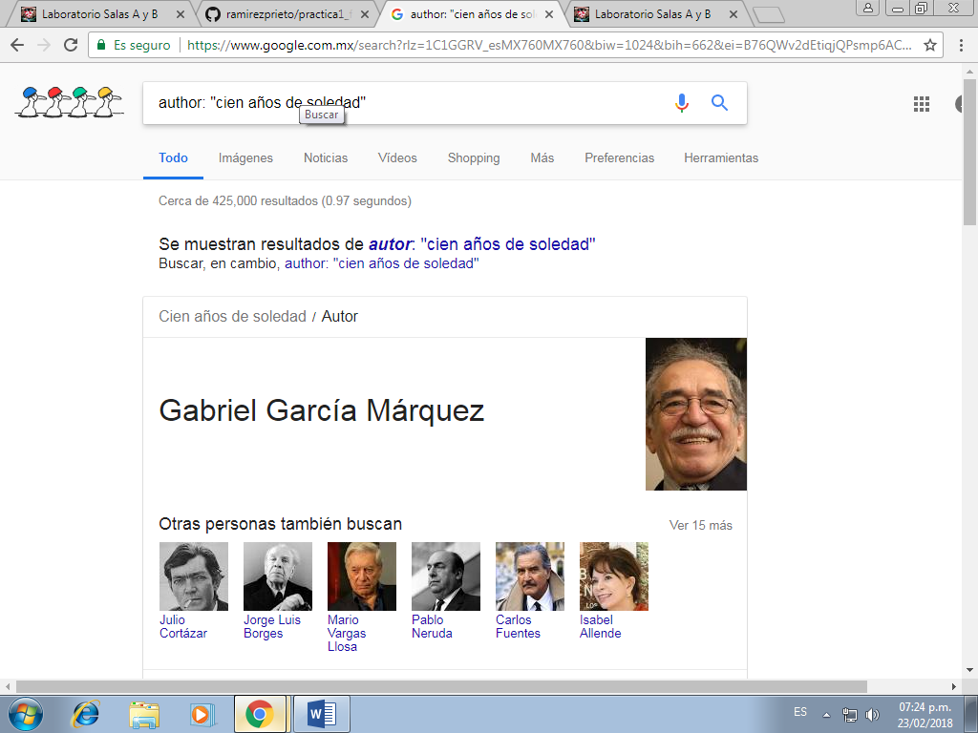

Anexo las capturas tomadas en clase
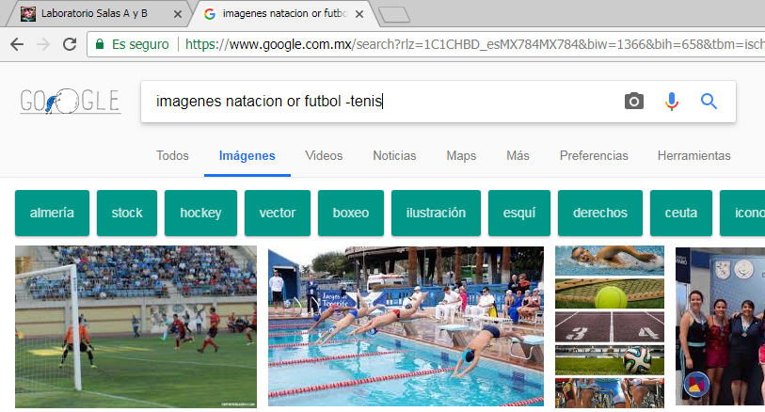

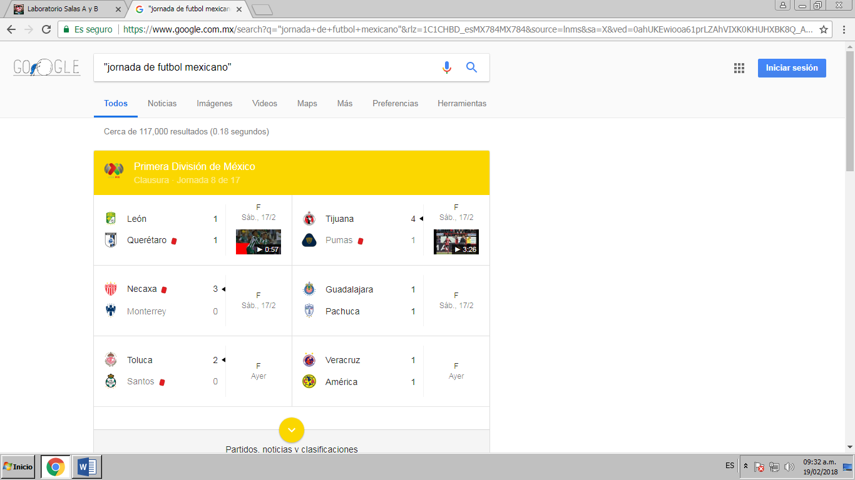

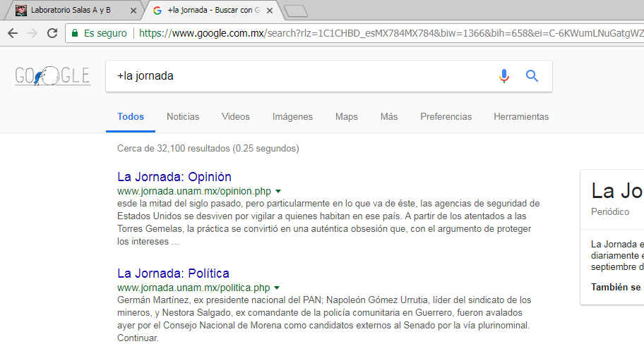
Comandos

